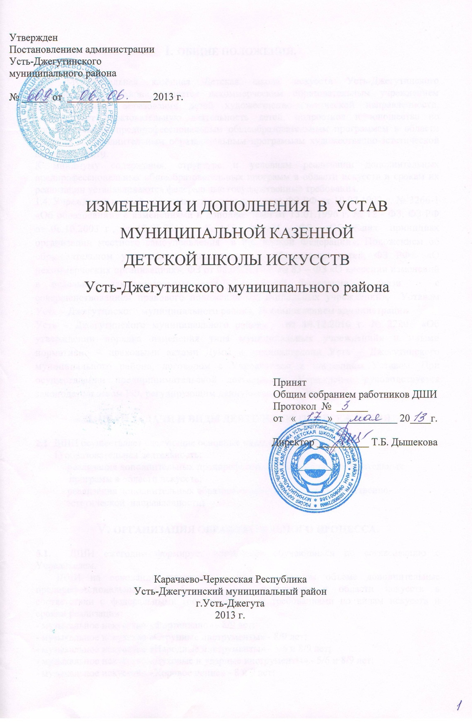
- ОБЩИЕ ПОЛОЖЕНИЯ.

1.1. Муниципальная казённая Детская школа искусств Усть-Джегутинского муниципального района, является некоммерческим образовательным учреждением дополнительного образования детей художественно-эстетической направленности, осуществляет образовательную деятельность детей, подростков и юношества по дополнительным предпрофессиональным общеобразовательным программам в области искусств и дополнительным образовательным программам художественно-эстетической направленности. К минимуму содержания, структуре и условиям реализации дополнительных предпрофессиональных общеобразовательных программ в области искусств и срокам их реализации устанавливаются федеральные государственные требования.

1.4. Учреждение в своей деятельности руководствуется ФЗ РФ от 10.07.1992 г. № 3266-1 «Об образовании» с изменениями и дополнениями от 13.01.1996 г. № 12 - ФЗ, ФЗ РФ от 06.10.2003 г., от 17.06.2011 г. № 145, № 131 – ФЗ «Об общих принципах организации местного самоуправления в Российской Федерации», Положением об образовательном учреждении дополнительного образования детей, ФЗ РФ «О некоммерческих организациях», ФЗ от 08.05.2010 г. № 83 – ФЗ «О внесении изменений в отдельные законодательные акты Российской Федерации в связи с совершенствованием правового положения муниципальных учреждений», Уставом Усть – Джегутинского муниципального района, Постановлением администрации
Усть – Джегутинского муниципального района от 14.12.2010 г. № 2220 «Об утверждении порядка изменения типа муниципальных учреждений» и иными нормативно – правовыми актами Думы и администрации Усть – Джегутинского муниципального района, договором с Учредителем и настоящим Уставом. При осуществлении предпринимательской деятельности Учреждение руководствуется законодательством РФ, регулирующим данную деятельность.

II. ЦЕЛИ ЗАДАЧИ И ВИДЫ ДЕЯТЕЛЬНОСТИ УЧРЕЖДЕНИЯ

2.1 ДШИ осуществляет следующие основные виды деятельности:
1) образовательная деятельность:
- реализация дополнительных предпрофессиональных общеобразовательных
программ в области искусств;
- реализация дополнительных образовательных программ художественно-
эстетической направленности;

- ОРГАНИЗАЦИЯ ОБРАЗОВАТЕЛЬНОГО ПРОЦЕССА.

5.1. ДШИ ежегодно формирует контингент обучающихся по согласованию с Учредителем.
ДШИ на основании лицензии реализует в полном объеме дополнительные предпрофессиональные общеобразовательные программы в области искусств в соответствии с федеральными государственными требованиями по видам искусств и срокам реализации:
- музыкальное искусство «Фортепиано» - 8/9 лет;
- музыкальное искусство «Струнные инструменты» - 8/9 лет;
- музыкальное искусство «Народные инструменты» - 5/6 и 8/9 лет;
- музыкальное искусство «Духовые и ударные инструменты» - 5/6 и 8/9 лет;
- музыкальное искусство «Хоровое пение» - 8 и 9 лет;
- декоративно-прикладное искусство «Декоративно-прикладное творчество» - 5/6 и 8/9 лет;
- изобразительное искусство «Живопись» - 5/6 и 8/9 лет;
- хореографическое искусство «Хореографическое творчество» - 5/6 и 8/9 лет;
В соответствии с федеральными государственными требованиями, примерными учебными планами дополнительных предпрофессиональных общеобразовательных программ по видам искусств, и примерными графиками образовательного процесса, ДШИ разрабатывает и утверждает годовой учебный план и график образовательного процесса.
Наряду с перечисленными дополнительными предпрофессиональными образовательными программами по видам искусств ДШИ продолжает реализацию дополнительных образовательных программ художественно-эстетической направленности:
- фортепиано – 8 лет;
- скрипка – 8 лет;
- виолончель – 8 лет;
- баян – 8 лет;
- аккордеон – 8 лет;
- национальная гармонь – 8 лет;
- гитара – 8 лет;
- доул – 4 года;
- домра – 5 лет, 8 лет;
- духовые инструменты – 5 лет;
- хореография – 8 лет;
- хоровое пение – 4 года и 8 лет;
- изобразительное искусство – 4 года и 8 лет;
- английский язык и иноязычная культура – 8 лет;
- раннее эстетическое развитие – 2 года;
Дополнительные образовательные программы художественно-эстетической направленности (например, по английскому языку, доулу, национальной гармонике программы общеэстетического цикла (РЭР) и др.) разрабатываются, принимаются ДШИ самостоятельно и утверждаются педагогическим и/или методическим советами ДШИ, директором.
Итоговая аттестация проводится в соответствии с Положением о порядке и формах проведения итоговой аттестации обучающихся, освоивших дополнительные предпрофессиональные общеобразовательные программы в области искусств Министерства культуры Российской Федерации. Прошедшему итоговую аттестацию выдается заверенное печатью соответствующего образовательного учреждения свидетельство об освоении указанных программ. Форма свидетельства устанавливается Министерством культуры Российской Федерации.
5.10. Срок обучения в ДШИ – 2 года, 4 года, 5-6 и 8-9 лет.
В Уставе Муниципальной казенной Детской школы искусств Усть-Джегутинского муниципального района, утвержденном Постановлением администрации Усть-Джегутинского муниципального района № 1377 от 22.11.2011 г.:

- пункт 3.8 –считать утратившим силу;
- пункт 3.9 - считать утратившим силу ;
- пункт 3.10 - считать утратившим силу;
- пункт 3.11- считать утратившим силу;
- пункт 3.12 - считать утратившими силу;
- пункт 3.14 считать утратившим силу,
в связи с изменением статуса учреждения (с бюджетного учреждения в казенное) на основании ФЗ РФ от 06.10.2003 г. № 131 «Об общих принципах организации местного самоуправления в Российской Федерации.
